铝合金无缝气瓶国家标准
GB 11640—89
国家技术监督局1989－09－21批准 1990－06－01实施

1 主要内容与适用范围
本标准规定了铝合金无缝气瓶的设计、制造、检验规则、试验方法、标记、包装等技术要求。
本标准适用于设计、制造公称工作压力为1～20MPa，容积为0．4～50L，许用温度不超过60℃，可重复盛装对铝合金具有化学稳定性的压缩气体或液化气体的移动式铝合金无缝气瓶(以下简称铝瓶)。

2 引用标准
GB 228金属拉力试验法
GB 230 金属洛氏硬度试验方法
GB 231 金属布氏硬度试验方法
GB 232 金属弯曲试验方法
GB 3191 铝合金挤压棒材
GB 3246 铝及铝合金加工制品显微组织检验方法
GB 3247 铝及铝合金加工制品低倍组织检验方法
GB 7144 气瓶颜色标记
GB 8335 气瓶专用螺纹
GB 9251 气瓶水压试验方法

3 定义
3．1 压缩气体：临界温度低于-10℃的气体。
3．2 高压液化气体：临界温度在-10～70℃的气体。
3．3 低压液化气体：临界温度高于70℃的气体。
3．4 公称工作压力：对充装压缩气体的铝瓶，是指气体标准规定充装温度下的充装压力；对充装液化气体的铝瓶，是指按规定充装系数充装，温度为60℃时瓶内介质的压力。
3．5 批量：系指采用同一设计条件，具有相同的公称直径、厚度，用同一炉铸锭或挤压棒材，同一制造方法制成，按同一热处理规范进行热处理的铝瓶所限定的数量，每批不超过200只铝瓶。
注：本标准的压力均指表压。

4 符号
Do 铝瓶筒体外径，mm；
Di 铝瓶筒体内径，mm；
S 铝瓶筒体设计最小壁厚，mm
Sa 铝瓶筒体实测最小壁厚，mm；
Sao 铝瓶筒体实测平均壁厚，mm；
Ph 水压试验压力，MPa；
σ_{b} 瓶体材料热处理后抗拉强度保证值，N／mm²；
σ_{ba} 瓶体材料热处理后抗拉强度实测值，N／mm²；
σ_{0.2} 瓶体材料热处理后屈服应力保证值，N／mm²；
σ_{0.2a} 瓶体材料热处理后屈服应力实狈幢，N／mm²；
δ₅ 伸长率， ％；
Pb 水压爆破压力计算值，MPa；
Df 弯曲试验弯心直径，mm；
T 压扁试验压头间距，mm；
Si 瓶底设计最小厚度，mm；
H 椭圆形瓶底短轴之半，mm；
r 碟形瓶底转角半径，mm；
R 碟形瓶底球面半径，mm；
d 破口环向撕裂长度，mm。
5 瓶体材料
5．1 瓶体材料的化学成分应符合表1的规定。其热处理后的机械性能应符合表2的规定。
表1 瓶体材料化学成分
元 素 含 量 ，％
Si | Fe | Cu | Mn | Mg | Zn | Ti | 其他 |  | Al
 |  |  |  |  |  |  | 单个 | 总和 | Al
0.70~1.30 | ≤0.50 | ≤0.10 | 0.40~0.80 | 0.40~0.80 | ≤0.20 | ≤0.20 | ≤0.05 | ≤0.15 | 余量

表2 瓶体材料热处理后性能保证值
σ_{b}，N/mm² | σ_{0.2}，N/mm² | δ₅，％
≥330 | ≥280 | ≥12
5．2 瓶体材料允许采用其他具有良好的工艺性能和较高抗蚀能力的铝合金材料。
5．3 用于制造铝瓶的铝合金材料，必须有冶炼厂的质量合格证明书，并经铝瓶制造厂复验合格后方可投产。
5．4 用于制造铝瓶的合金挤压棒材，除化学成分外，应符合GB 3191的规定。
5．5 用于制造铝瓶的铝合金铸锭，必须符合下列要求：
a． 铸锭表面应整洁，不得有霉斑、熔渣、夹层、裂纹及非金属夹杂物，但允许有圆滑过渡的修理痕迹。
b． 铸锭断口组织应致密，不得有气孔、缩孔、裂纹及其他夹杂物等影响物理性能的缺陷。
c． 铸锭不得有偏析。铸锭晶粒度不得低于GB 3247所规定的二级。
d． 铸锭必须百分之百进行超声波检验。检验时应沿着铸锭轴向，且垂直于铸锭轴线，在夹角为90°的两个方向进行。其最大伤波不得大于标准块的伤波。
标准块的伤波是指用化学成分相同的材料制成的标准块上，直径为2mm的平底孔所引起的伤波。
注：建议探伤仪的声源频率为5 MHz。

6 设计
6．1 铝瓶型式及主要技术参数。
6．1．1 铝瓶型式见图1。
6．1．2 铝瓶的水压试验压力为公称工作压力的1．5倍。
6．1．3 铝瓶容积和外径及其偏差应符合表3的规定。

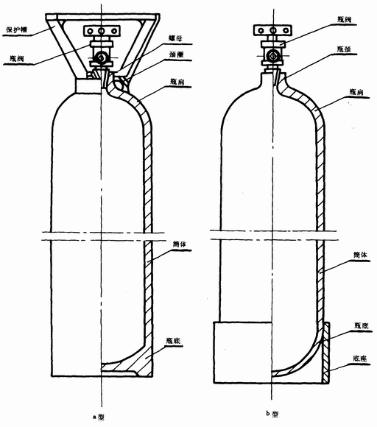
图1 铝瓶结构图

表3 铝瓶容积和外径及其偏差
类别 | 容 积，L | 允许偏差，％ | 外 径，mm | 允许偏差，％
小容积 | 0.4 | +5  0 | 60，70 | +1.25  -1.00
小容积 | 0.7 | +5  0 | 70 | +1.25  -1.00
小容积 | 1.0  1.4 | +5  0 | 89 | +1.25  -1.00
小容积 | 2.0 | +5  0 | 89，108 | +1.25  -1.00
小容积 | 2.5 | +5  0 | 108，120，140 | +1.25  -1.00
小容积 | 3.2 | +5  0 | 120，140 | +1.25  -1.00
小容积 | 4.0 | +5  0 | 120，140 | +1.25  -1.00
小容积 | 5.0 | +5  0 | 120，140 | +1.25  -1.00
小容积 | 6.3 | +5  0 | 120，140 | +1.25  -1.00
小容积 | 7.0 | +5  0 | 140，152 | +1.25  -1.00
小容积 | 8.0 | +5  0 | 140，152 | +1.25  -1.00
小容积 | 9.0 | +5  0 | 140，152 | +1.25  -1.00
小容积 | 10.0 | +5  0 | 152，159 | +1.25  -1.00
小容积 | 12.0 | +5  0 | 152，159，180 | +1.25  -1.00
中容积 | 20.0 | +5  0 | 203，219 | ±1.25
中容积 | 25.0 | +5  0 | 203，219 | ±1.25
中容积 | 32.0 | +5  0 | 203，219 | ±1.25
中容积 | 36.0 | +5  0 | 203，219 | ±1.25
中容积 | （38.0）^{1）} | +5  0 | 219，229，232 | ±1.25
中容积 | 40.0 | +5  0 | 219，229，232 | ±1.25
中容积 | 45.0 | +5  0 | 219，229，232 | ±1.25
中容积 | 50.0 | +5  0 | 219，229，232 | ±1.25
注：1)不推荐。
6．1．4 下列气体允许充装于铝合金气瓶中：
序号 | 气体名称 | 化 学 式 | 序号 | 气体名称 | 化 学 式
1 | 空气 |  | 22 | 四氟甲烷 | (F-14)CF₄
2 | 一氧化碳 | CO | 23 | 重氢 | D₂
3 | 煤气 |  | 24 | 氢 | H₂
4 | 氦 | He | 25 | 甲烷 | CH₄
5 | 氪 | Kr | 26 | 氮 | N₂
6 | 氖 | Ne | 27 | 二氧化碳 | CO2
7 | 氧 | O2 | 28 | 乙硼烷 | B2H6
8 | 氙 | Xe | 29 | 乙烷 | C2H6
9 | 三氟溴甲烷 | (F-13B1)CF₃Br | 30 | 六氟乙烷 | (F-116)C₂F₆
10 | 三氟氯甲烷 | (F-13)CF₃Cl | 31 | 一氧化氮 | NO
11 | 偏二氟乙烯 | CH₂=CF₂ | 32 | 甲硅烷 | SiH4
12 | 乙烯 | C₂H₄ | 33 | 三氟甲烷 | (F-13)CHF₃
13 | —氧化二氮 | N₂O | 34 | 氨 | NH₃
14 | 磷化氢 | PH₃ | 35 | 二氟氯溴甲烷 | (F-12B1)CF₂ClBr
15 | 六氟化硫 | SF₆ | 36 | 丁烷 | C₄H₁₀
16 | 丙二烯 | CH₂=C=CH₂ | 37 | 2-丁烯 | CH₃CH=CHCH₃
17 | 砷化氢 | AsH₃ | 38 | 二氟氯乙烷 | (F-142)CH₃CF₂Cl
18 | 1，3-丁二烯 | CH₂=(CH) ₂=CH₂ | 39 | 环丙烷
19 | 1-丁烯 | CH₃CH₂CH=CH₂ | 40 | 一氟二氯甲烷 | (F-21)CHFCl₂
20 | 硫氧化碳 | COS | 41 | 四氟二氯乙烷 | (F-114)CF₂Cl-CF₂Cl
21 | 氩 | Ar | 42 | 1-丁炔 | CH₃CH₂C≡CH
43 | 六氟丙烯 | CH₃CF=CF₂ | 55 | 偏二氟乙烷 | (F-152a)CH₃CHF₂
44 | 硒化氢 | H₂Se | 56 | 二甲胺 | (CH₃)₂NH
45 | 异丁烷 | (CH₃)₂CHCH₃ | 57 | 乙胺 | CH₃CH₂NH₂
46 | 丙炔 | CH₃C≡CH | 58 | 氰化氢 | HCN
47 | 四氧化二氮 | N₂O₄ | 59 | 硫化氢 | H₂S
48 | 丙烯 | C₃H₆ | 60 | 异丁烯 | (CH₃)₂C=CH₂
49 | 三甲胺 | (CH₃) ₃N | 61 | 甲胺 | CH₃NH₂
50 | 氯乙烯 | CH₂=CHCl | 62 | 甲硫醇 | CH₃SH
51 | 乙烯基甲醚 | CH₃OCH=CH₂ | 63 | 三氧化二氮 | N₂O₃
52 | 二氟氯甲烷 | (F-22)CHF₂Cl | 64 | 丙烷 | C₃H₈
53 | 氰 | NCCN | 65 | 二氧化硫 | SO₂
54 | 二氟二氯甲烷 | (F-12)CF₂Cl₂ | 66 | 溴乙烯 | CH₂=CHBr
6．1．5 下列气体不得充装于铝合金气瓶中：
序号 | 气体名称 | 化 学 式 | 序号 | 气体名称 | 化 学 式
1 | 乙炔 | C₂H₂ | 8 | 三氟化硼 | BF₃
2 | 三氟溴乙烯 | CF₂=CFBr | 9 | 碳酰氯 | COCl₂
3 | 氯 | Cl₂ | 10 | 三氟化氯 | ClF₃
4 | 氯化氰 | CNCl | 11 | 氟 | F₂
5 | 溴化氢 | HBr | 12 | 氯化氢 | HCl
6 | 氟化氢 | HF | 13 | 氯甲烷 | CH₃Cl
7 | 溴甲烷 | CH₃Br | 14 | 亚硝酰氯 | NOCl

6．2 筒体设计最小壁厚：
6．2．1 简体设计最小壁厚均按式(1)计算。
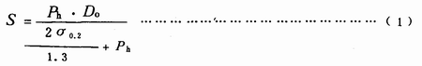
同时应满足式(2)要求，且不得小于1．5mm。
6．2．2 设计计算时采用的屈服应力不得大于最小抗拉强度的85％。
6．3 瓶底结构型式：
6．3．1 瓶底结构型式应符合下列要求之一：
a． 半球形；
b． 碟形(见图2a)；
c． 椭圆形(见图2b)。

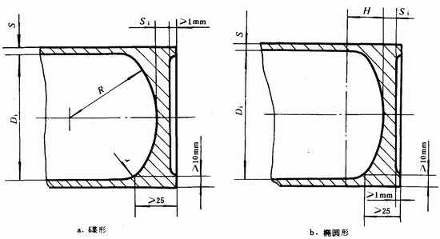
图2 瓶底结构

6．3．2 半球形底厚应不小于简体设计最小壁厚。
6．3．3 碟形底的结构尺寸，应满足下列要求：
Si≥1.3S………………………………(1)
r≥0.1Di………………………………(2)
R≤Di…………………………………(3)
6．3．4 椭圆形底的结构尺寸，应满足下列要求：
Si≥S……………………………………(6)
H≥0.25Di………………………………(7)
6．4 铝瓶瓶颈部位最小壁厚，应不小于简体设计最小壁厚。
6．5 如果铝瓶不能满足6．3和6．4条时，应按附录A进行循环加压疲劳试验，以证明设计是可靠的。
6．6 铝瓶附件：
6．6．1 根据铝瓶结构和使用要求，设计颈圈、保护罩、底座等附件。
6．6．2 根据充装气体或使用要求，采用不同的瓶阀。
6．6．3 各种附件与瓶体的连接，应采用螺纹连接、过盈配合等方式，不准采用任何焊接或钎接方法。
6．6．4 保护罩、底座应有足够的强度和刚度。

7 制造与检验
7．1 瓶体制造除应符合本标准外，还应符合产品图样及其有关规定。
7．2 在瓶体制造过程中，应按材料炉(罐)、批号进行管理。
7．3 瓶体成形应采用挤压成形或其他压力成形法，不得采用任何形式的焊接加工。
7．4 简体的圆度偏差，不得超过该截面平均外径的2％。
7．5 瓶体内外表面不得有折迭、夹杂、裂纹等对铝瓶性能有影响的缺陷。
7．6 瓶体外表面要求光滑，对局部凹陷或道线等缺陷允许修磨。但修磨后应圆滑过渡，且不得小于该部位规定的设计最小壁厚。
7．7 瓶体内表面不允许有明显的道线、凹坑、麻点、起皮，附着物等影响使用性能的缺陷。
7．8 瓶体应逐只检测最小壁厚，其内表面质量应符合设计要求。
7．9 瓶体内表面应清理干净，不得有残留铝屑、油污或其他杂物。
7．10 瓶颈和肩部内壁过渡部位，不得有影响气瓶机械性能和使用性能的皱褶。
7．11 瓶体热处理：
a． 加工成形的瓶体必须在各项试验之前逐只进行固溶处理和人工时效处理。
b． 在瓶体加热过程中，不得有过烧现象，过烧的瓶体必须报废。
c． 瓶体在检测过程中如确认不合格是由于热处理原因造成的，方可进行重复热处理。但重复热处理只允许一次(不包括单纯的人工时效处理次数)。并打上重新热处理的标记。
d． 经热处理的瓶体，应按热处理炉号编组并打标记。
7．12 瓶口内螺纹应符合GB 8335的规定。特殊用途的瓶口内螺纹，可按专门的要求设计制造。
7．13 根据铝瓶的使用要求，采用适当的内外表面处理。

8 检验规则与试验方法
8．1 逐只检验
8．1．1 硬度试验
8．1．1．1 经热处理的瓶体应逐只在瓶底圆柱部位的表面上进行硬度试验。检验方法应符合GB 230或GB 231的规定其硬度值不得小于HB 90或HRB48。
8．1．1．2 硬度值不合格的瓶体，允许重新热处理。
8．1．2 水压试验
8．1．2．1 经热处理的瓶体必须逐只进行水压试验，在试验压力下保压时间不得少于1分钟，在保压时间内，瓶体不得有泄漏或明显的变形。试验后瓶体内表面不得有污染。
8．1．2．2 在试验压力下，容积残余变形率不得超过5％。
8．1．2．3 水压试验方法及容积残余变形率的计算方法，应符合GB 9251的规定。
8．1．3 气密性试验
8．1．3．1 瓶体必须在水压试验之后逐只进行气密性试验。其试验压力为气瓶的公称工作压力。
8．1．3．2 瓶体在公称工作压力下，浸没水中停放一分钟，不泄漏为合格。
8．1．3．3 因装配质量差而产生的泄漏，经返修后可重做试验。
8．1．3．4 成品瓶内表面应干燥。
8．2 批量检验
从每批铝瓶中随机抽取2只样瓶，一只用于低倍、金相和机械性能试验，另一只用于水压爆破试验。
8．2．1 金相试验
8．2．1．1 取一只样瓶，从瓶体底部截取一定高度，沿中心线剖开做低倍试样，试样的制备及检验方法应符合GB 3247的规定。低倍检验无裂纹为合格。
8．2．1．2 从同一只样瓶的筒体中部截取一个试样进行显微组织检验。试样制备及检验方法应符合GB 3246的规定。显微组织检验无过烧组织为合格。
8．2．2 拉力试验
8．2．2．1 仍从同一只样瓶的筒体中部纵向对称截取两个试样(见图3)进行拉力试验。试样的制备、形状尺寸、公差及试验方法应按GB 228的有关规定。

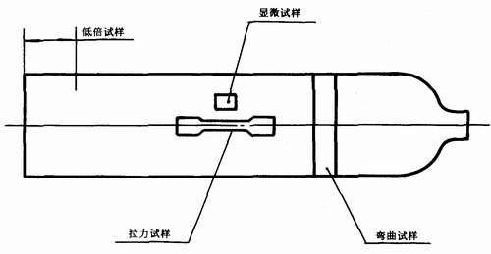
图3 取试样部位示意图

8．2．2．2 机械性能试验结果应符合表2规定。如试验结果不合格，可取双倍数量的试样进行复试。复试试样全部合格，则该批为合格。若复试中任一试样不合格，则该批不合格。
8．2．3 水压爆破试验
8．2．3．1 另抽取一只样瓶进行水压爆破试验。
8．2．3．2 对水压爆破试验的要求：
a． 在试验管路中不得存有气体；
b． 测试并做出压力—时间或压力—进水量曲线；
c． 测出从开始升压至爆破瞬间水的总压入量；
d． 升压速度应不超过0．5MPa／s。
8．2．a．3 合格标准：
a． 实际水压爆破压力应不小于下式的计算值：
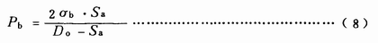
b． 瓶体破口应为一个纵向塑性破口(见图4)，无碎片。破口上无明显金属缺陷。

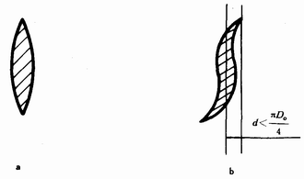
图4 破口形状与尺寸示意图

8．2．3．4 水压爆破试验不合格的不得复试。该批瓶体为不合格。
8．2．4 弯曲试验
8．2．4．1 可从机械性能样瓶上截取一个筒体环(见图3)等分三条，制备两个试样进行弯曲试验。
8．2．4．2 弯曲试样宽度为4S，但不得小于25mm。试样侧面加工粗糙度不大于12．5，棱边允许加工成半径不大于2mm的圆角，试验方法应符合GB 232的规定。
8．2．4．3 弯心直径D_{f}为6Sao。
8．2．4．4 弯曲试验时将试样的内表面朝向弯心(见图5)，当弯心下移至试样两内边的距离不大于弯心直径D_{f}时保持不裂为合格。

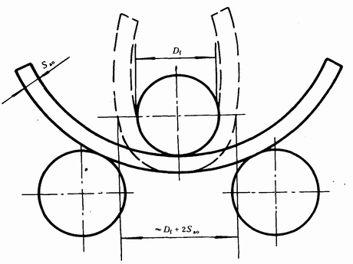
图5 冷弯试验示意图

8．2．4．5 在试验中有一个试样不合格，可再选二只瓶体做双倍数量的试样复试。在复试中仍有不合格，则该批瓶体不合格。
8．2．4．6 弯曲试验可用压扁试验代替。
8．2．5 压扁试验
出现下列情况之一时，应按批抽取一只成品瓶进行压扁试验(见图6)。
a． 改变材料或材料性能有波动；
b． 开始生产或生产间断恢复后的首批铝瓶。
8．2．5．1 将瓶体中部放进垂直于瓶体轴线的两个顶角为60°，半径为13mm的压头中间，以20～50mm／min的速度进行压扁至压头间距了为10Sao肘，瓶体压扁处无裂纹为合格。

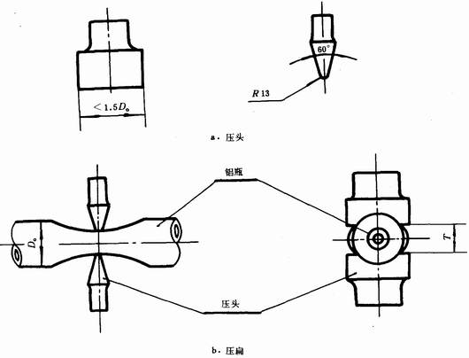
图6 压扁试验示意图

9 标记与包装
9．1 标记
9．1．1 铝瓶标记钢印打在瓶体的弧形肩部(见图7)。小容积铝瓶可按标记的顺序一次打在瓶底圆柱表面。

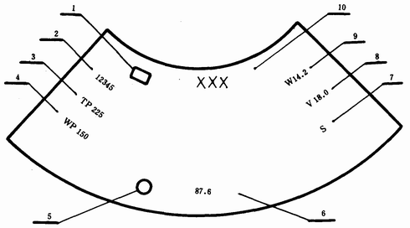
图7 铝瓶钢印标记
1—安全监察部门的监检标记；2—铝瓶编号；3—水压试验压力(MPa)；4—公称工作压力(MPa)；5—制造厂检验标记；6—制造年、月；7—筒体设汁最小壁厚(mm)；8—实际容积(L)；9—实际重量(不包括附件)(kg)；10—铝瓶制造厂代号

9．1．2 钢印刃口应圆滑，不得有尖棱，印记必须完整、清晰。
9．1．3 钢印字体高度，外径等于小于100mm的瓶体为5～7mm；
外径大于100mm的瓶体为8～10mm，印记深度不得超过0．5mm。
9．1．4 容积、瓶重(不包括附件)应以三位有效数字表示。第四位数值，对于容积一律舍去，对于瓶重一律进位。
9．1．5 充装气体的铝瓶表面漆色，应符合GB 7144的规定。
9．2 包装
9．2．1 铝瓶与合格证明书——起包装出厂。
9．2．2 不带瓶阀的铝瓶，其瓶口应采取可靠的措施加以密封，以防止沾污。

10 产品合格证和批量检验质量证明书
10．1 产品合格证明书应包括下列内容：
a． 制造厂名称；
b． 制造厂地址；
c． 铝瓶编号；
d． 水压试验压力；
e． 公称工作压力；
f． 材料牌号、化学成分及其机械性能；
g． 筒体设计最小壁厚；
h． 实际重量(不包括附件)；
i． 实际容积；
j． 出厂检验印记；
k． 制造年十月；
l． 制造许可证编号；
m．安全监察印记。
10．1．1 产品合格证应用透明塑料袋盛装，并固定于瓶阀或瓶帽上。
10．2 出厂的每批铝瓶，均应附有批量检验质量证明书。该批铝瓶有一个以上用户时，所有用户均应有批量检验质量证明书的复印件。
10．3 批量检验质量证明书的内容，应包括本标准规定的批量检验项目。
10．4 制造厂应妥善保存铝瓶的检验记录和批量检验质量证明书的正本或复印件，保存时间应不少于十年。

附 录 A
铝合金无缝气瓶循环加压疲劳试验
(补充件)

本附录适用于验证设计的合理性和偏离本标准设计要求的安全可靠性。
A1 抽取的三只瓶体必须是对试验目的具有代表性的瓶体，并在试验前测出最大，最小壁厚。
A2 三只瓶体在常压至工作压力之间循环加压80，000次，或在常压至试验压力之间循环加压12，000次而不失效为合格。
A3 循环压力的下限值不得超过循环压力上限值的10％。
A4 循环频率不得超过0．25Hz(15次／分)。
A5 在试验过程中瓶体外表面温度不得超过50℃。
A6 任一只瓶体疲劳试验不合格时必须改进设计。

附加说明：
本标准由中华人民共和国劳动部提出。
本标准由全国气瓶标准化技术委员会归口并负责解释。
本标准由华安机械厂，上海高压容器厂等单位起草。
本标准主要起草人王自强、张聿洪，崔永锡，陈旭升、戴福生。

